FORMATO EIA-FEA-007
INFORME TÉCNICO DE INSPECCIÓN AL SITIO DE DESARROLLO DEL PROYECTO

Proyecto: | CONSTRUCCION DE BODEGA BREMEN AUTOSERVICES CHITRÉ
Categoría: | I
Promotor: | CENTRAL DE LUBRICANTES, S.A.
Representante Legal: | JUAN RAUL BREA MENDEZ
Ubicación: | Corregimiento de Chitré (Cab), Distrito de Chitré, provincia de Herrera.
Expediente No.: | DRHE-I-F-8-2019
Fecha de la inspección: | 10 de Julio de 2019
Fecha del Informe: | 10 de Julio de 2019
Participante: | Nombre | Cargo | Institución
Participante: | Francisco Cortés | Evaluador de Estudio de Impacto Ambiental | MiAmbiente - Herrera

- OBJETIVO:
Realizar inspección técnica al área del proyecto CONSTRUCCION DE BODEGA BREMEN AUTOSERVICES CHITRE, cuyo Promotor es CENTRAL DE LUBRICANTES, S.A., con la finalidad de verificar la línea base indicada con la realidad de campo, verificación de las coordenadas UTM, Datum WGS84 y descripción de los componentes físicos y biológicos del área indicados en el EsIA.

- DESCRIPCIÓN GENERAL DEL PROYECTO:
El Proyecto consiste en la remodelación de las oficinas de Bremen Chitré en la cual se construirá un área de bodegas para almacenamiento de neumáticos y también se construirá área de estacionamientos con área verdes el proyecto contará con veinticinco (25) estacionamientos de los cuales dos serán para discapacitados se contará con aceras e iluminación.

- DESARROLLO DE LA INSPECCIÓN TÉCNICA:
La inspección se realizó el día 10 de Julio 2019, en las Fincas con Folio Real No. 8600, código de ubicación 6001, con una superficie de 680m2, Folio Real No. 8226, Código de Ubicación 6001, con una superficie de 725m2, y Folio Real No.8163, Código de Ubicación 6001, con una superficie de 814 m² + 92 cm² según Certificados de Registro Público, donde se pudo comparar la línea base indicada con la realidad de campo, la verificación de las coordenadas UTM, Datum WGS84 y la descripción de los componentes físicos y biológicos del área indicados en el EsIA.
- Ambiente Físico:
- Se evidenció que la topografía del polígono donde se pretende desarrollar el proyecto es relativamente plana, con una leve inclinación hacia la Calle del Club.
- En el área donde se pretende desarrollar el proyecto ya existe el local comercial denominado Bremen Autoservices, por lo que la bodega se construirá en la parte trasera del local donde actualmente hay unos contenedores y los estacionamientos a un costado del local, en el cual ya existía una estructura la cual fue demolida en su momento.
- La calidad del aire y el ruido está influenciada directamente por el tráfico vehicular que circula por la Calle del Club, la cual colinda con la planta de generación de energía de Etesa la cual está a escasos metros del polígono del proyecto.

- Ambiente Biológico
- En el área donde se pretende construir la bodega y los estacionamientos existen algunas manchas de gramíneas y un árbol de corotu el cual no será talado.
- No se observó la presencia de fauna.
- Ambiente Socioeconómico
- el área circundante al polígono del proyecto es una zona urbana, por lo que se observaron diferentes locales comerciales entre estos: Tropigas, Brio Crossfit, Planta de Generacion de Energia de Naturgy, Plaza Doña Sara y otros.

- OBSERVACIONES:
- Se observó que el área del proyecto presenta una topografía relativamente plana, con una leve inclinación hacia la Calle del Club.
- En el área del proyecto ya existe el local comercial denominado Bremen Autoservices, en la parte trasera se construirá la bodega y a un costado del local donde existió una edificación será para los estacionamientos
- En el área del proyecto la vegetación está conformada por algunas manchas de gramíneas y un árbol de corotu el cual no será talado.
- En cuanto a la fauna no se observó presencia de la misma.

- IMÁGENES:

Coordenada de ubicación UTM (WGS-84): | Imágenes tomadas en el sitio.
562864 E  879892 N  562894 E  879866 N  562904 E  879883 N | 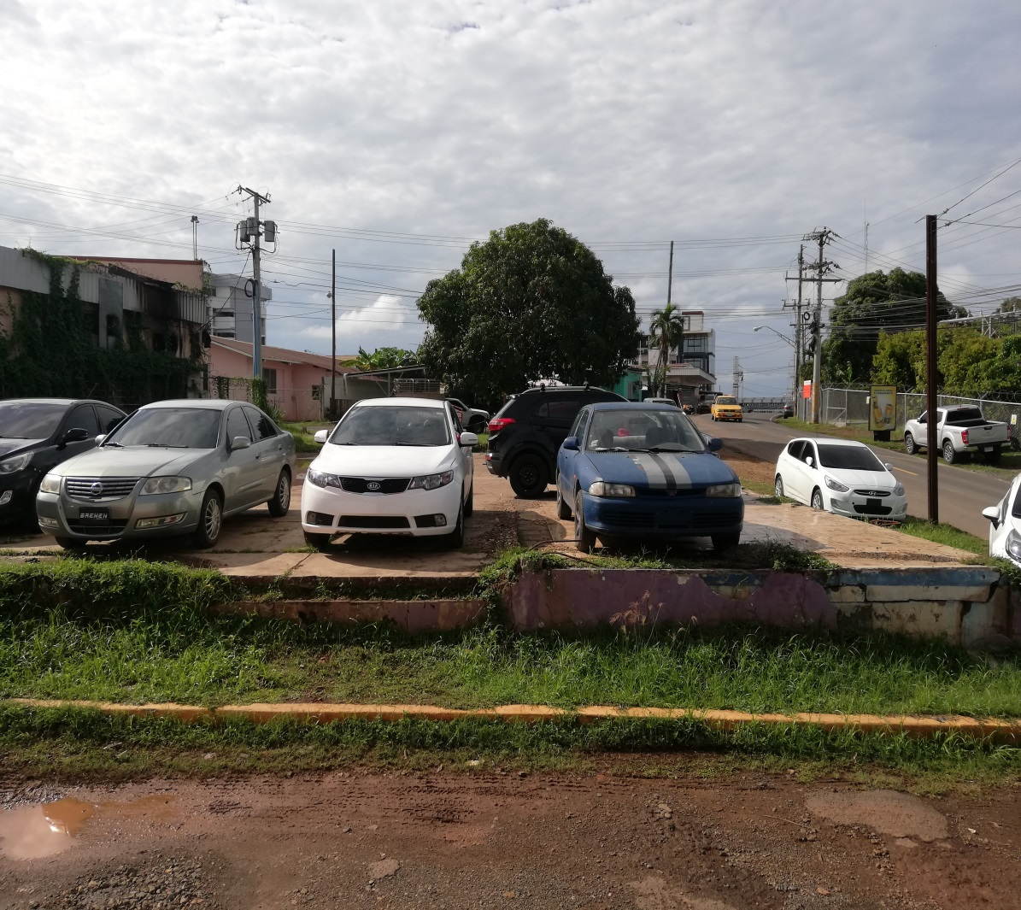  Fig. No.1: Vista de la topografía del terreno, plana hacia la parte frontal de la finca. La vegetación está conformada por gramíneas y árboles de guácimo.  Fig. No1 Área donde se construirá los estacionamientos
562859 E  879940 N | 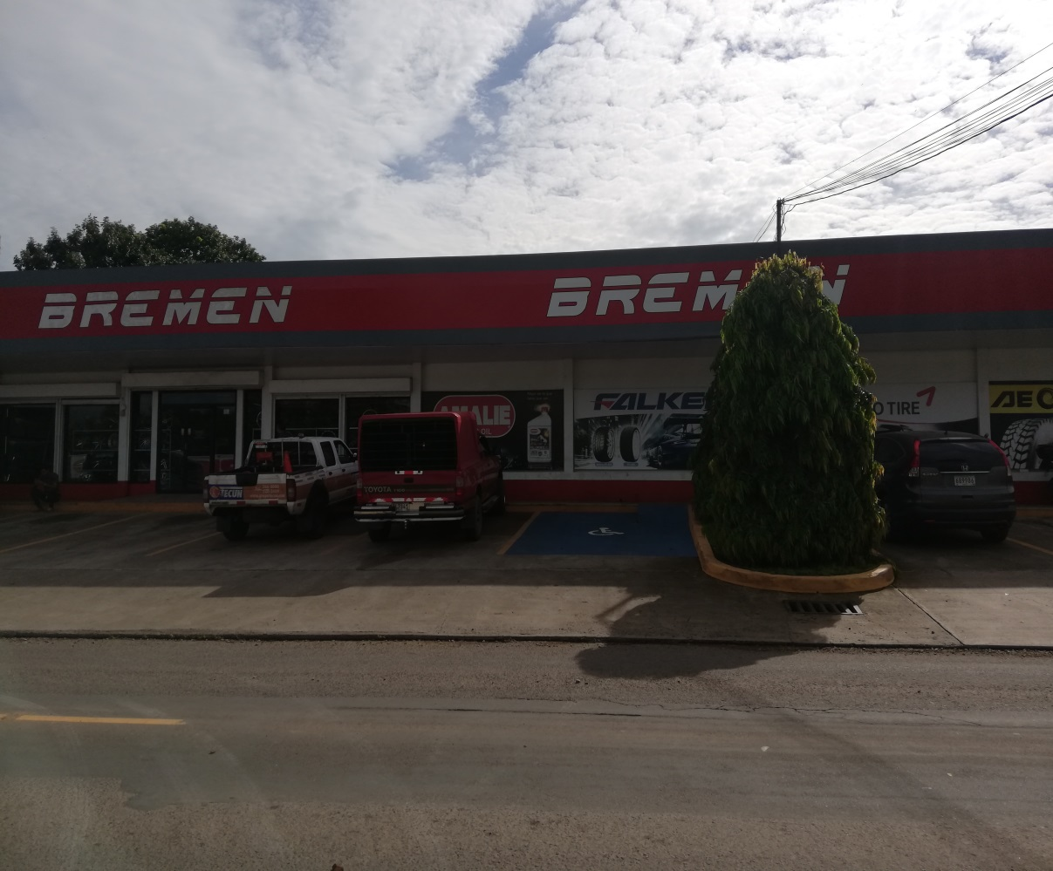  Fig. No. 2 Se observa local comercial Bremen Autoservices, en la parte posterior se construirá la Bodega para depósito de Llantas y repuestos.

- CONCLUSIONES:
- El área del proyecto presenta una topografía relativamente plana con una leve inclinación hacia la calle del Club.
- En el área donde se pretende realizar el proyecto ya existe el local comercial denominado Bremen Autoservices, por lo que la bodega se construirá en la parte trasera y los estacionamientos a un costado del mismo.
- El ruido es influenciado por el tráfico vehicular y la planta termoeléctrica de Etesa, que está a escasos metros del área del proyecto.
- El área circundante presenta un ambiente socioeconómico formado por locales comerciales

- RECOMENDACIÓN:
- Aprobar el Estudio de Impacto Ambiental del proyecto denominado CONSTRUCCION DE BODEGA BREMEN AUTOSERVICES CHITRE.

Elaborado por:

_________________________
ING. FRANCISCO CORTÉS
Técnico Evaluador

Revisado por:
__________________________
Lic. Luis peña
Jefe del Departamento de Evaluación de Impacto Ambiental
_________________________
LIC. LUIS PEÑA
Jefe del Departamento de Evaluación de Impacto
Ambiental

LP/fc
MAPA DE INSPECCIÓN REALIZADA AL PROYECTO “CONSTRUCCION DE BODEGA BREMEN AUTOSERVICES CHITRE”
